

**8.2“光的反射”知识归纳练习题**

**一、单选题**

1.下列光现象，由于光的反射形成的是（   ）

A. 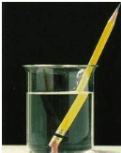                                     B. 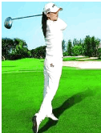

铅笔在水面处“折断”   人在阳光下形成的影子

C. 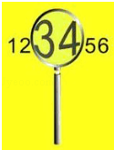        D. 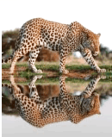

放大镜把字放大   豹子在水中形成倒影

2.下列属于光的反射现象的是（  ）

A. 黑板的“反光”现象                                           B. 斜插入水中的筷子看起来变弯折了  
C. 激光引导掘进机沿直线前进                                D. 阳光下，地面上形成树影

3.下列现象中，能用光的反射定律解释的是（   ）

A. 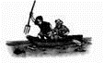 叉鱼                                     B. 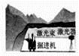 激光引导掘进方向  
C. 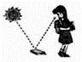看到地上的物体                         D. 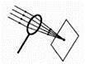凸透镜使光线汇聚

4.平面镜对光线既不会聚也不发散，那么凹面镜对光线会有什么作用呢？小枫开动脑筋，找到了所有可能的情况：会聚、发散、既不会聚也不发散。然后，他利用激光笔手电筒对着凹面镜照射，观察到如图所示的现象。则小枫的学习经历了怎样的过程（）  
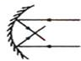

A. 提出问题、假设、设计实验和进行实验  
B. 提出问题、假设、设计实验和进行实验、交流与评估  
C. 提出问题、设计实验和进行实验、得出结论  
D. 设计实验和进行实验、得出结论、分析和论证

5.下列关于光的现象，说法正确的是（    ）

A. 汽车夜间行驶时车内不开灯，这主要是为了节约用电

B. 观察体温计所示的体温时，眼睛看到的水银柱是放大的实像  
C. 人们看到水中鱼的位置，并不是鱼的实际位置

D. 黑板的“反光”现象是由于光的漫反射造成的

6.若要使眼睛看到一个物体，则（   ）

A. 这个物体一定是光源                                           B. 物体发出或反射的光线必须进入眼睛  
C. 物体和眼睛必须在一条直线上                             D. 眼睛发光

7.下列关于图中所示的四种光学现象，描述或解释正确的是(    )  
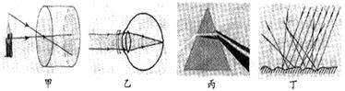

A. 图甲中，小孔成像时所成的是倒立的虚像  
B. 图乙中，人配戴的凹透镜可以矫正远视眼  
C. 图丙中，色散现象说明白光是由各种色光混合而成的  
D. 图丁中，漫反射的光线杂乱无章不遵循光的反射定律

8.一个雨后的晚上，天刚放晴，路面上有不少水洼，人在月光下行走，为了不致踩在水洼里，下列判断中正确的是  (    )

A. 迎着月光走时，地面上发亮处是水洼                  B. 背着月光走时，地面上发亮处是水洼

C. 迎着月光走时，地面上暗处是水洼                      D. 以上判断均不正确

9.下列关于光现象的四幅图中说法错误的是（   ）

A. 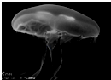

大海深处发光的水母是光源

B. 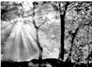

雾天透过树丛的光束是直的，表明光在空气中沿直线传播

C. 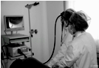

医生用电子胃镜通过光导纤维观察人体胃肠道内部是利用光的多次折射传输图像信息

D. 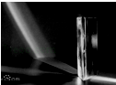

英国物理学家牛顿用玻璃三棱镜使太阳光发生色散证明了太阳光是复色光

10.下列的四种现象中，属于光的直线传播形成的是（   ）

A. 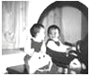            B. 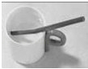 C. 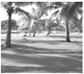              D. 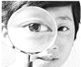

平面镜中的像 水中向上翘起的笔 地上的树影被 放大的眼睛

11.下列几个现象中，要用光的反射来解释的是(   )

A. 能看到本身并不发光的物体      B. 在太阳光下，物体的后面有影子  
C. 水中的鱼，看起来变浅了                                                         D. 用放大镜能看清书上的小字

12.有一种自行车安装有激光系统，人在晚上骑车时，该系统发出的激光在路面上形成“虚拟自行车道”，如图所示。它可以提醒来往车辆，注意行车安全。下列说法正确的是 （　　）  
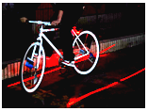

A. 激光在真空中不能传播  
B. 激光在空气中的传播速度是340 m/s

C. 司机能看见“虚拟车道”是激光在路面上发生了镜面反射  
D. 激光是一种电磁波

13.下列的现象或应用中，能用光的直线传播解释的是（　　）

A. 插入水中的铅笔看起来被折断了         B. 自行车尾灯         C. 树荫下的圆形光斑         D. 水中的倒影

14.入射光线与平面镜成30°角时，下列说法中正确的是（  ）

A. 入射角是30°                                                        B. 反射角是60°  
C. 反射光线与镜面的夹角是60°                              D. 入射角增大5°，反射角增大10°

15.把微小放大以利于观察，这是物理学中一种重要的方法．如图是一种显示微小形变的装置．A为激光笔，B、C是平面镜，P为台面，未放重物时，激光束反射在屏上的光斑为点D ， 当把重物N放在台面P上时，台面将发生微小形变，以下说法正确的是

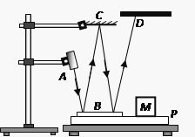

A. 平面镜B上的入射角变小，光斑向D点的左侧移动  
B. 平面镜B上的入射角变小，光斑向D点的右侧移动  
C. 平面镜B上的入射角变大，光斑向D点的右侧移动  
D. 平面镜B上的入射角变大，光斑向D点的左侧移动

**二、填空题**

16.看电影时，我们能从各个角度看到银幕上的景象，是由于发生了光的________ 反射。我们在亮灯的路上有时看不见前面地上的水，是由于发生了光的________ 反射。(填“镜面”或“漫”)

17.小旭在一家商场光亮的瓷砖地面看到了挂在天花板上的吊灯，如果吊灯到地面的距离是6m，则像到地面的距离为________m，他又发现如果地面铺着地毯就看不到吊灯的像，这是因为光照到地毯时发生了________（填“镜面”或“漫”）反射．

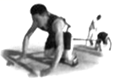18.如图所示，是我国少数名族的“押加”体育项目比赛时的情景．观众能从不同的角度看到运动员，是因为光发生了________反射；运动员穿着鞋底花纹很深的运动鞋，主要是为了增大________；运动员用力向后蹬地就能获得向前的力，这是因为物体间力的作用是________的．

19.如图所示光线在空气和玻璃中传播的情形其中NN′⊥MM′，∠3=∠6，指出入射光线是________，折射光线________，界面________入射角是________，反射角是________，折射角是________，空气在界面的________侧．   
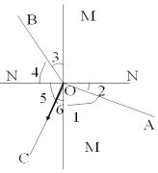

20.在教室里，从不同方向都能看到黑板上的粉笔字，是由于射到粉笔字上的光发生________反射的缘故；黑板板面有时晃眼，是由于射到黑板上的光发生________反射的缘故．

21.幕布的表面是粗糙的，这是利用________让教室内不同位置的学生都可以看见幕布上的影像和文字．晚上要将幕布上的图片用照相机拍下，________（该/不该）开闪光灯．

22.一只小鸟在平静的湖面上飞过，当小鸟距水面3m时，小鸟在湖面的“倒影”是________（填“实”或“虚”）像，它是由于光的________现象形成的．距湖面10m深的湖底有一块石头，受到湖水的压强是________Pa．（g取10N/kg）

23.如图所示是一鞋店的招牌，晚上招牌上的“外贸鞋”三字清晰地印在墙壁上，此时墙壁产生了 ________反射；从墙壁上看到的三个字是外面灯的 ________（填“实”或“虚”）像．  
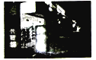

24.阳光照射下，影子的形成：________传播．远处楼房的玻璃看起来很刺眼，是因为照射到玻璃表面的阳光发生了________．

25.多媒体教室中的投影银幕是用粗糙的白布做成的，如图所示，其优点在于：一是利用________ 使教室里各座位上的同学都能看到画面；二是白布能反射________ 颜色的光，使同学们能看到色彩正常的画面．  
 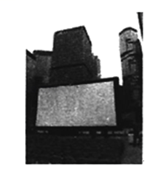

**三、解答题**

26.人站在阳光下，可以看自己的“影子”；人站在河边，在水中可以看到自己的“倒影”，这两个“影”相同吗？请分析并解释。

27.中秋佳节，亮亮兄妹与爸妈一同去乡村看望爷爷奶奶．晚上月亮明亮，但地面坑洼且处处有积水，学过物理知识的亮亮同学，赏月回家时，他引导妹妹迎着月亮光，处处绕过发光的坑洼处落脚，兄妹俩干净安全回家了！请你解析其中的科学道理．

**四、作图题**

28.如图，根据反射光线OB，画出对应的入射光线，并在入射角位置标出入射角的大小；  
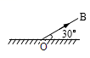

29.（1）如图1，画出浮在水中的静止小球受力示意图  
（2）如图2，实线左侧为空气，右侧为玻璃，AO为入射光线，O点为入射光线，画出反射光线、折射光线和法线．  
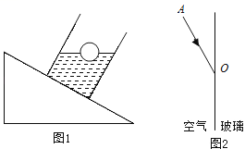

**五、实验探究题**

30.小李用图示装置探究“光的反射规律”，请在下列空格中填写适当内容：

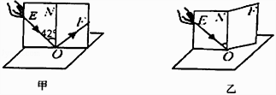

（1）图甲中反射角是________度；

（2）图乙中当入射角变大时，反射光束________  （填“偏离”或“靠拢”） 法线；

（3）如图乙所示，将纸板NOF向后折，在纸板NOF上________（填“能”或“不能”）看到反射光束，这说明了反射光线、入射光线和法线在同一平面内。

31.为了“探究光反射时的规律”，实验小组的同学选用了平面镜、纸板、激光器和几种不同颜色的笔，依据教材设计了如图所示的实验．

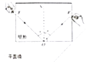

（1）实验中还需要的器材是________．

（2）实验中为了使光线能在纸板上显示出来，方便实验研究，你该采取的操作是        ．

A. 向纸板喷烟或雾               B. 使光束垂直纸板射到O点               C. 使光速贴着纸板射到O点

（3）改变光束入射的角度，多做几次实验，换用不同颜色的笔记录每次光的径迹．取下纸板，测量ON两侧的∠i和∠r，将数据记录在表中

|  |  |  |
| --- | --- | --- |
| 次数 | ∠i | ∠r |
| 1 | 70° | 70° |
| 2 | 45° | 45° |
| 3 | 30° | 30° |

根据表格中的数据得出的结论是：光反射时________（填写文字结论）．

（4）若将纸板NOF沿NO向前折或向后折，在NOF上将看不到反射光线，说明光反射时，反射光线、入射光线、法线在________内；若将一束光贴着纸板沿FO方向射到O点，光将沿图中的OE方向射出，因为在反射现象中，光路是________．

32.为了“探究光反射时的规律”，实验小组的同学选用了平面镜、纸板、激光器和几种不同颜色的笔，依据教材设计了如图所示的实验．

|  |  |  |
| --- | --- | --- |
| 次数 | ∠i | ∠r |
| 1 | 70° | 70° |
| 2 | 45° | 45° |
| 3 | 30° | 30° |

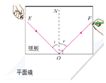

（1）实验中还需要的器材是________；

（2）实验中为了使光线能在纸板上显示出来，方便实验研究，你该采取的操作是        ；

A. 向纸板喷烟或雾               B. 使光束垂直纸板射到O点               C. 使光束贴着纸板射到O点

（3）当光按照上述步骤入射时，却不能在纸板上看到反射光，这是因为________；

（4）为了便于测量和研究，需要把光路记录在纸板上，你的方法是：________

（5）改变光束入射的角度，多做几次，记录每次光的径迹．取下纸板，测量ON两侧的∠i 和∠r，将数据记录在表中，根据数据得出的结论是________；

（6）若将一束光贴着纸板沿FO方向射到O点，光将沿图中的________方向射出，因为在反射现象中，光路具有________性．